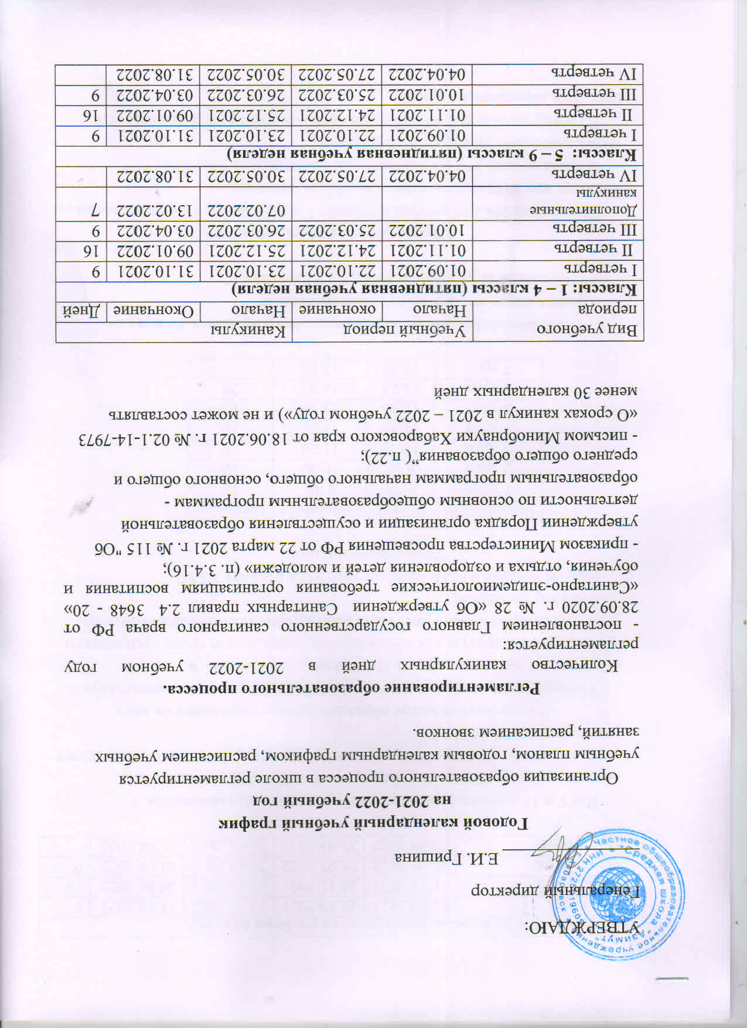
УТВЕРЖДАЮ:
Генеральный директор
________________ Е.И. Гришина
Годовой календарный учебный график
на 2021-2022 учебный год
Организация образовательного процесса в школе регламентируется учебным планом, годовым календарным графиком, расписанием учебных занятий, расписанием звонков.

Регламентирование образовательного процесса.
Количество каникулярных дней в 2021-2022 учебном году регламентируется:
- постановлением Главного государственного санитарного врача РФ от 28.09.2020 г. № 28 «Об утверждении Санитарных правил 2.4 3648 - 20» «Санитарно-эпидемиологические требования организациям воспитания и обучения, отдыха и оздоровления детей и молодежи» (п. 3.4.16);

- приказом Министерства просвещения РФ от 22 марта 2021 г. № 115 "Об утверждении Порядка организации и осуществления образовательной деятельности по основным общеобразовательным программам - образовательным программам начального общего, основного общего и среднего общего образования”( п.22);
- письмом Минобрнауки Хабаровского края от 18.06.2021 г. № 02.1-14-7973 «О сроках каникул в 2021 – 2022 учебном году») и не может составлять менее 30 календарных дней

Вид учебного периода | Учебный период |  | Каникулы
 | Начало | окончание | Начало | Окончание | Дней
Классы: 1 – 4 классы (пятидневная учебная неделя)
I четверть | 01.09.2021 | 22.10.2021 | 23.10.2021 | 31.10.2021 | 9
II четверть | 01.11.2021 | 24.12.2021 | 25.12.2021 | 09.01.2022 | 16
III четверть | 10.01.2022 | 25.03.2022 | 26.03.2022 | 03.04.2022 | 9
Дополнительные каникулы |  |  | 07.02.2022 | 13.02.2022 | 7
IV четверть | 04.04.2022 | 27.05.2022 | 30.05.2022 | 31.08.2022
Классы: 5 – 9 классы (пятидневная учебная неделя)
I четверть | 01.09.2021 | 22.10.2021 | 23.10.2021 | 31.10.2021 | 9
II четверть | 01.11.2021 | 24.12.2021 | 25.12.2021 | 09.01.2022 | 16
III четверть | 10.01.2022 | 25.03.2022 | 26.03.2022 | 03.04.2022 | 9
IV четверть | 04.04.2022 | 27.05.2022 | 30.05.2022 | 31.08.2022
Классы: 10 – 11 классы (пятидневная учебная неделя)
I четверть | 01.09.2021 | 22.10.2021 | 23.10.2021 | 31.10.2021 | 9
II четверть | 01.11.2021 | 24.12.2021 | 25.12.2021 | 09.01.2022 | 16
III четверть | 10.01.2022 | 25.03.2022 | 26.03.2022 | 03.04.2022 | 9
IV четверть | 04.04.2022 | 27.05.2022 | 30.05.2022 | 31.08.2022
Промежуточная аттестация для 2-8, 10 классов проводится в форме итоговых контрольных работ, тестов в период с 15.05.2022 г. до 27.05.2022 г.
Для 9 и 11 классов окончание учебного года устанавливается в соответствии с расписанием государственной итоговой аттестации, утвержденным приказом Министрства просвещения Российской Федерации (не позднее 25.05.2021 г.)
Регламентирование образовательного процесса на день
Учебные занятия организуются в одну смену. Занятия дополнительного образования (кружки, секции), группы продленного дня и т.п., организуются в другую для обучающихся смену, кроме групп продленного дня, для которых начало рабочего времени является окончание основных занятий обучающихся.
Начало занятий в 9.00. Пропуск учащихся в школу в 8.00.
Расписание звонков.

Номер урока | Начало | Окончание | Перемена
1 урок | 9.00 | 9.40 | 10
2 урок | 9.50 | 10.30 | 10
3 урок | 10.40 | 11.20 | 25
4 урок | 11.45 | 12.25 | 10
5 урок | 12.35 | 13.15 | 10
6 урок | 13.25 | 14.05 | 25
7 урок | 14.30 | 15.10

Регламентирование образовательного процесса на неделю.
Продолжительность учебной рабочей недели:
- Пятидневная рабочая неделя в 1 – 11 классах.

Общий режим работы школы:
Школа открыта для доступа в течение 5 дней в неделю с понедельника по пятницу, выходным днем является суббота, воскресенье.
В праздничные дни (установленные законодательством РФ) образовательное учреждение не работает.
В каникулярные дни общий режим работы школы регламентируется приказом директора по школе.

ЧАСТНОЕ ОБЩЕОБРАЗОВАТЕЛЬНОЕ УЧРЕЖДЕНИЕ
«СРЕДНЯЯ ШКОЛА «АЗИМУТ»

ПРИКАЗ
От «_01_» _09__ 2021 г. № _____________

«О годовом календарном
учебном графике на 2021-2022 учебный год»

В соответствии с Федеральным Законом от 29.12.2012 г. № 273-ФЗ «Об образовании в Российской Федерации»;
- постановлением Главного государственного санитарного врача РФ от 28.09.2020 г. № 28 «Об утверждении Санитарных правил 2.4 3648 - 20» «Санитарно-эпидемиологические требования организациям воспитания и обучения, отдыха и оздоровления детей и молодежи» (п. 3.4.16);

- приказом Министерства просвещения РФ от 22 марта 2021 г. № 115 "Об утверждении Порядка организации и осуществления образовательной деятельности по основным общеобразовательным программам - образовательным программам начального общего, основного общего и среднего общего образования” ( п.22);
- письмом Минобрнауки Хабаровского края от 18.06.2021 г. № 02.1-14-7973 «О сроках каникул в 2021 – 2022 учебном году») в целях упорядочения образовательного процесса, организованного начала и завершения каникул и учебных периодов в 2021-2022 учебном году
ПРИКАЗЫВАЮ:
- Утвердить годовой календарный график на 2021-2022 учебный год (приложение 1).
- Заместителю директора по УВР И.Б. Раковской довести годовой календарный учебный график на 2021-2022 учебный год до сведения всех участников образовательных отношений.
- Разместить календарный учебный график на стендах и сайте школы.
- Контроль за исполнением приказа оставляю за собой.

Генеральный директор Е.И. Гришина

